Unit 3

Exercise - Add a data disk to a VM
Я виконую команду az configure, щоб встановити локацію за замовчуванням, яку я хочу використовувати. Замінюю eastus на локацію, обрану на попередньому кроці.
Я встановлюю назву групи ресурсів за замовчуванням на попередньо налаштовану групу ресурсів, створену для мене через Azure :

Create a Linux VM

Я виконую команду az vm create, щоб створити віртуальну машину Ubuntu Linux.
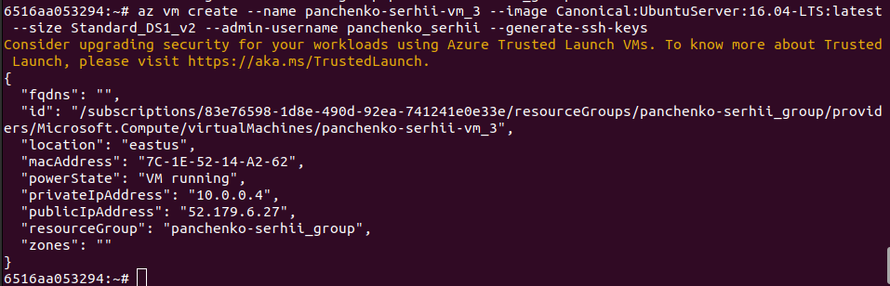

Add an empty data disk to your VM
Я виконую наступну команду az vm disk attach, щоб додати новий порожній диск до ВМ.

Initialize and format your data disk

Я виконую az vm show, щоб отримати публічну IP-адресу моєї ВМ і зберігаю IP-адресу як змінну Bash.
Я виконую наступну команду ssh, щоб запустити команду lsblk на моїй ВМ через з'єднання SSH, використовуючи дані змінної ipaddress, яку я створив на попередньому кроці. Згадую, що azureuser було адміністративним ім'ям користувача, яке я використовував, коли створював ВМ. Якщо я обрав інше ім'я, використовую його замість цього. Вводжу yes, коли мене про це запитують.

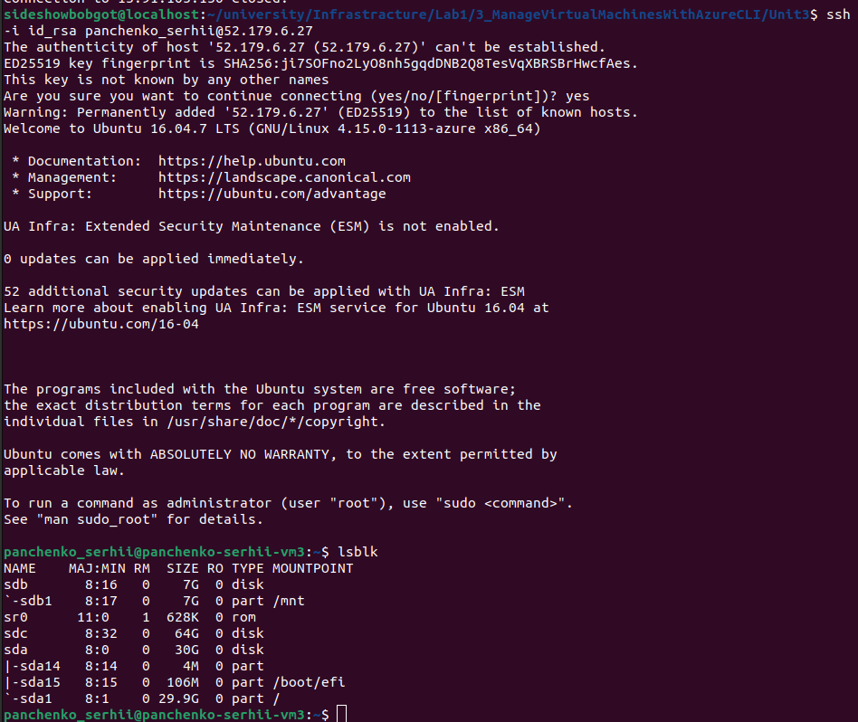
Я виконую наступну команду az vm extension set, щоб запустити попередньо створений Bash скрипт на моїй ВМ.

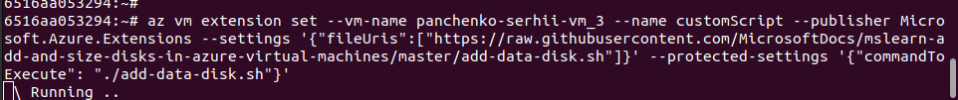
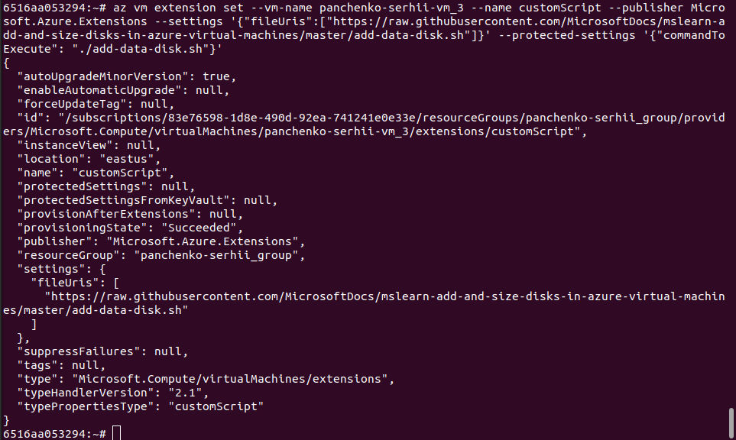

Підсумовуючи, скрипт: • Розділяє диск /dev/sdc. • Створює файлову систему ext4 на диску. • Створює директорію /uploads, яку ми використовуємо як точку монтування. • Підключає диск до точки монтування. • Оновлює /etc/fstab, щоб диск автоматично монтувався після перезавантаження системи.

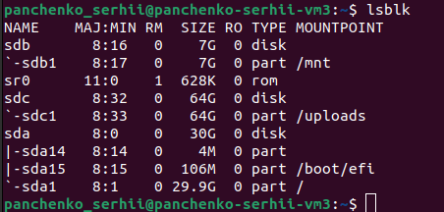
Щоб перевірити конфігурацію, я виконую ту саму команду ssh, що й раніше, щоб запустити команду lsblk на моїй ВМ через з'єднання SSH.

